OSS维护后文件上传方法
- 上传文件的软件
软件名称：winscp
软件下载地址：https://winscp.net/download/WinSCP-5.13.3-Setup.exe

- 登录方法（以用户名：yxs为例）
安装winscp后，双击打开winscp，首先点击新建站点，然后依次输入以下内容：
传输协议：SFTP
主 机 名：117.78.46.253
端 口：22
用 户 名：您所在分部名称全拼（如：beijing）
密 码：请与国开运维中心对口教师索取
点击保存按钮，以后登录不再需要输入以上信息，然后点击登录，进入存储空间。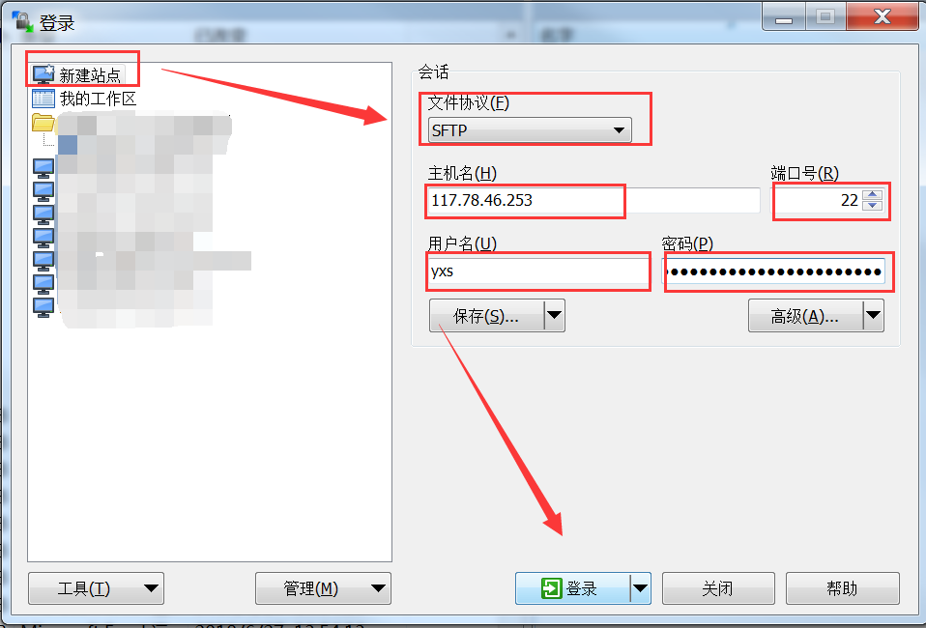
3、上传文件与获取文件地址
（1）、登录进入存储空间后，选择和用户名相同的目录进行操作，（其他目录均无权限访问）
例如用户名：yxs，进入后选择“yxs”目录，
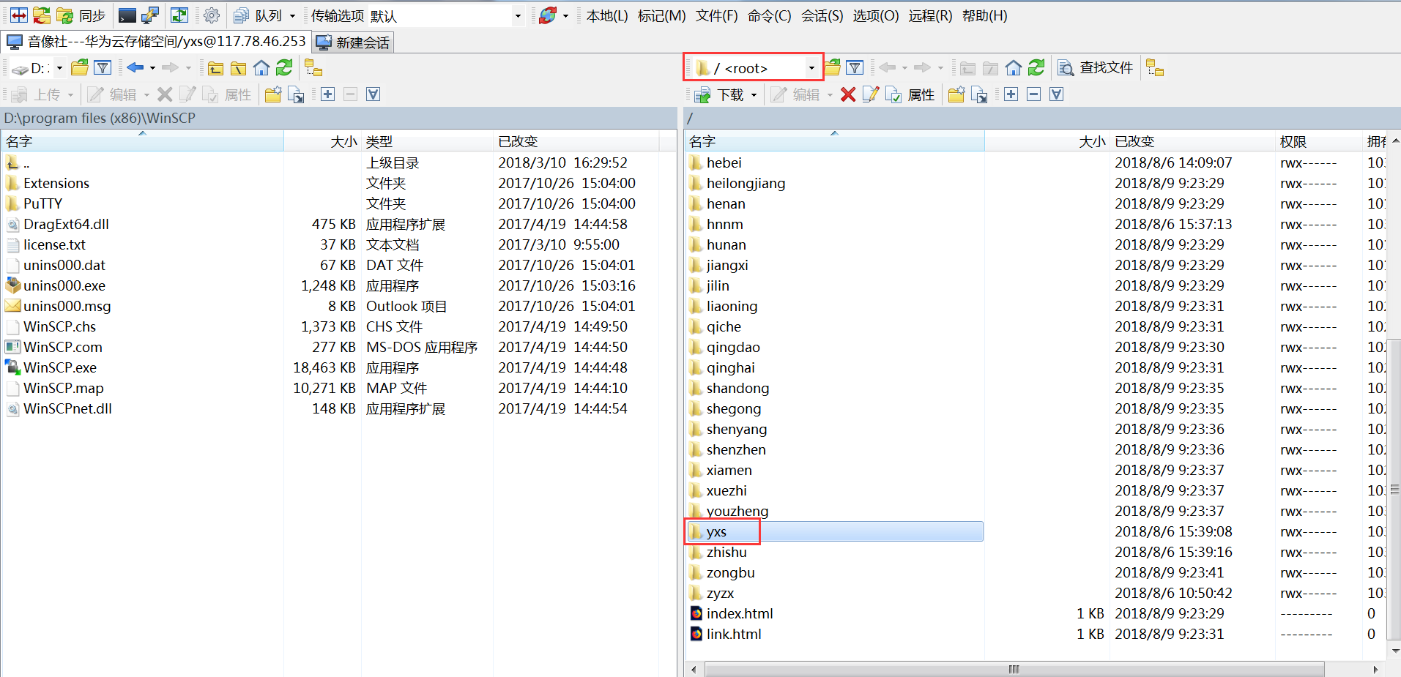

在“yxs”目录下，创建目录，右键点击空白处新建目录，
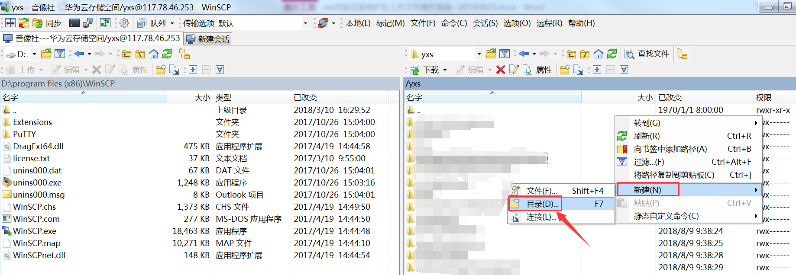
建议按照课程建设存储目录，命名使用字母数字下划线，例如：新建“xuexizhinan”的目录，
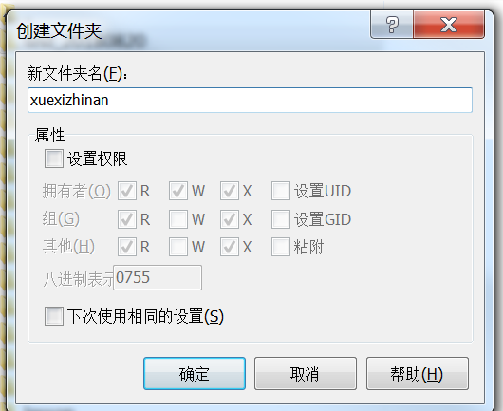
左侧显示本地电脑文件，将选中的文件鼠标拖拽至右侧空间区域即可
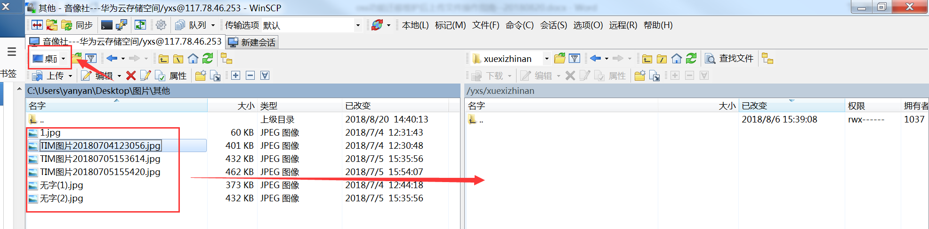
（2）获取文件访问地址：
上传文件对外访问网址按照以下规则：
http://oss.ouchn.cn/用户名/目录名/文件名
例如：
http://oss.ouchn.cn/yxs/xuexizhinan/daoxue.mp4

